FELIX-TIMMERMANS-GESELLSCHAFT e. V.

Mitglied der Arbeitsgemeinschaft Literarischer Gesellschaften e. V.

Kempen, im September 2008

Sehr geehrte Damen und Herren, liebe Timmermansfreunde,
zur 19. Hauptversammlung der Felix-Timmermans-Gesellschaft lade ich Sie herzlich ein
nach Aachen ins Haus der Bischöflichen Akademie, Leonhardstraße 18 – 20:
Sonntag, 26. Oktober 2008, 10 Uhr,
im Anschluss an die Tagung vom 24. und 25. Oktober 2008
der Bischöflichen Akademie und der Felix-Timmermans-Gesellschaft.
Tagesordnung:
- Begrüßung und Genehmigung des Protokolls der 18. Hauptversammlung
- Jahresbericht der Vorsitzenden
- Kassenbericht 2007 und aktuelle Kassenlage
- Bericht der Kassenprüfer
- Entlastung von Schatzmeister und Vorstand
- Wahl der Kassenprüfer für die Kassenprüfung 2008
- Satzungsänderung (s. u.)
- Neuwahl für den Vorsitz
- Pläne der FTG für das kommende Jahr: 20 Jahre FTG
- Adagio-Ausgabe 2009
- Anträge zur Hauptversammlung (bis zum 10. Oktober 2008 an die Geschäftsstelle zu senden)
- Verschiedenes
Bei der Zusammenkunft in Aachen erhalten die anwesenden Mitglieder das 19. Jahrbuch 2008.
Mit freundlichen Grüßen, namens und in Vollmacht des Vorstands
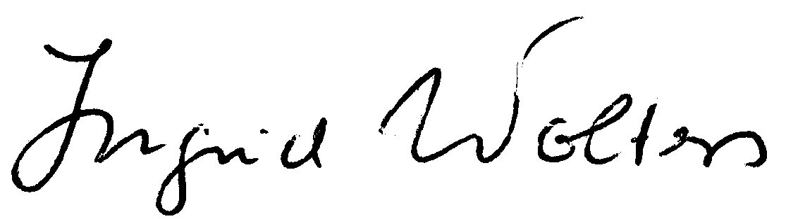Vorsitzende

§ 6 der Satzung der Felix-Timmermans-Gesellschaft:

Alte Fassung
§ 6 Der Vorstand besteht aus dem Vorsitzenden, seinem Vertreter, dem Geschäftsführer und dem Schatzmeister. Er wird von der Hauptversammlung mit einfacher Mehrheit gewählt und amtiert vier Jahre. Die Amtsinhaber können wiedergewählt werden. Zur Erfüllung besonderer Aufgaben kann der Vorstand Beisitzer zuziehen.
Der Vorsitzende repräsentiert die Gesellschaft und führt sie in Absprache mit dem Vorstand. Veranstaltungen und Versammlungen werden von ihm geleitet. Gemeinsam mit dem Geschäftsführer vertritt er die Gesellschaft gerichtlich und außergerichtlich.
Ist der Vorsitzende verhindert, übernimmt der Stellvertreter alle mit dem Vorsitz verbundenen Recht und Pflichten.

Dem Geschäftsführer obliegt die Geschäftsführung der Gesellschaft. Er trägt Sorge um die Protokollierung von Sitzungen und Versammlungen.
Aufgabe des Schatzmeisters ist der Einzug der Mitgliedsbeiträge, die Verwaltung aller Gelder und des Gesellschaftsvermögens sowie die Erstattung des Rechnungsberichtes im Rahmen der Hauptversammlung.
Die Mitglieder des Vorstands sind ehrenamtlich tätig. Sie haben jedoch Anspruch auf Ersatz ihrer Auslagen, soweit diese durch die Tätigkeit für die Gesellschaft unvermeidbar entstanden oder durch Beschluss der Gesellschaftsorgane veranlasst worden sind.
Neue Fassung
§ 6 Der Vorstand des Vereins im Sinne von § 26 BGB besteht aus dem Vorsitzenden, seinem Vertreter, dem Geschäftsführer und dem Schatzmeister.
Jedes Vorstandsmitglied ist einzeln vertretungsberechtigt.
Die Wahl der Vorstandsmitglieder erfolgt mit einfacher Mehrheit durch die Hauptversammlung auf die Dauer von vier Jahren, gerechnet von der Wahl an. Der Vorstand bleibt jedoch bis zur Neuwahl des Vorstands im Amt.
Eine Wiederwahl ist zulässig.
Die Vereinigung mehrerer Vorstandsämter in einer Person ist zulässig.
Fällt ein Vorstandsmitglied aus, so kann das freigewordene Amt vom Vorstand für die jeweils laufende Vorstandsperiode einem anderen Vorstandsmitglied oder einem anderen Vereinsmitglied übertragen werden.
Zur Erfüllung besonderer Aufgaben kann der Vorstand Beisitzer zuziehen.
Der Vorsitzende repräsentiert die Gesellschaft und führt sie in Absprache mit dem Vorstand. Versammlungen werden von ihm geleitet.
Dem Geschäftsführer obliegt die Geschäftsführung der Gesellschaft. Er trägt Sorge um die Protokollierung von Sitzungen und Versammlungen.
Aufgabe des Schatzmeisters ist der Einzug der Mitgliedsbeiträge, die Verwaltung aller Gelder und des Gesellschaftsvermögens sowie die Erstattung des Rechnungsberichtes im Rahmen der Hauptversammlung.
Die Mitglieder des Vorstands sind ehrenamtlich tätig. Sie haben jedoch Anspruch auf Ersatz ihrer Auslagen, soweit diese durch die Tätigkeit für die Gesellschaft unvermeidbar entstanden oder durch Beschluss der Gesellschaftsorgane veranlasst worden sind.

